MAINTENANCE
JOURNALIERE

PERIMETRE
DE
SDAO KONG

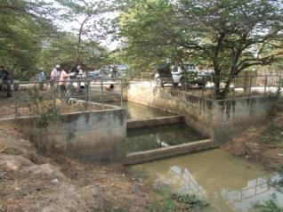

Réception des eaux du refoulement des pompes

Le 17 mars 2011
Vincent DAVID ASIA EVOLUTION
Table des matières

- Généralités :

- Les pompes centrifuges Page 1
- Ouvrages en béton armé Page 2
- Le canal primaire
c-1 L’ouvrage à trois portes fin de canal pk 4+520 Page 2
c-2 Les deux ouvrages de drainage pk 3+200 Page 3
c-3 Ouvrage à une porte avec seuil pk 2+600 Page 3
c-4 Ancienne buses pk 1+700 Page 3
- Les canaux secondaires Page 4
- Les ouvrages de tête des canaux secondaires Page 4

- La maintenance journalière :
La priorisation des travaux Page 5

2-1 Maintenance pompes, chaland et refoulement
Avant mise en route Pages 5 à 7
A la mise en route Pages 7 à 8

2-2 Maintenance ouvrages canal primaire Page 8
2-3 Maintenance ouvrages de tête canaux secondaires Pages 8 à 9
2-4 Maintenance canal primaire et cavaliers Page 9
2-5 Planning de maintenance journalière Page 9
- Les fiches de maintenance Pages 10 à 12

- GENERALITES :
Le périmètre irrigué de SDAO KONG, situé dans la province de Prey Veng, est constitué de 2 pompes à moteurs diesels montées sur chaland, d’un canal primaire et de ses ouvrages, de canaux secondaires avec leurs ouvrages de tête.
Les caractéristiques de chaque élément :
- 2 pompes centrifuges de marque KIRLOSKAR (Inde) du type MF 25/30 (Ø 250 mm à l’aspiration et Ø 300 mm au refoulement) avec leurs moteurs diesels de marque KIRLOSKAR du type HA 694, puissance 47,8 kW/ 65 HP.
Ces pompes sont montées sur un chaland équipé de 2 flotteurs, qui les maintiennent stabilisées. Ce chaland peut monter ou descendre, avancer ou reculer en fonction du niveau des eaux du cours d’eau et du courant.
Ces pompes sont équipées de tuyauteries d’aspiration de Ø 250 mm équipées de clapets-crépines qui bien entretenus permettent de garder intacte la colonne d’eau à l’aspiration, et ainsi éviter à chaque mise en route (journalière) le réamorçage des pompes.
Pour le refoulement, une tuyauterie d’acier de Ø 300 mm, équipée d’un clapet battant anti-retour de même diamètre qui semble inutile dans ce type de configuration de refoulement. Ce clapet a pour utilité de retenir la colonne d’eau en aval de ce dernier.

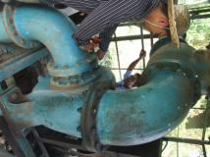

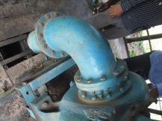
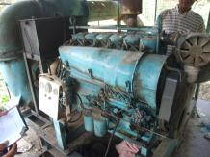

Aspiration
Moteur diesel
Refoulement avec clapet

Deux tuyauteries en acier de Ø 300 mm transportent l’eau jusqu’à l’ouvrage de réception. On a pu constater l’inexistence d’une articulation souple entre la sortie des pompes et les tuyauteries de refoulement. Ce problème, au moment des divers mouvements du chaland, peut entraîner des désordres au niveau des soudures des brides de liaison tuyauterie/tuyauterie. Pour palier ce problème, il serait nécessaire de mettre en place une longueur de tuyauterie en caoutchouc armé équipée de brides à la place d’une longueur de tube en acier (voir photo ci-après)

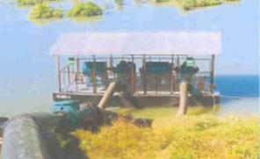

Page 1
Tuyauteries de caoutchouc armé en sortie de pompes similaires en République Populaire du Laos
- Un ouvrage en Béton Armé permet la réception des eaux refoulées, et de les tranquilliser.
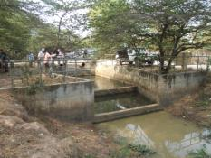
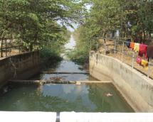

Ouvrage de réception des eaux refoulées
Ouvrage de réception des eaux refoulées

- Le canal primaire
D’une longueur de 4 520 m, de 8,20 m de largeur, avec deux risbermes de 1,0 m de largeur, et de deux cavaliers, l’un roulant de 4,0 m de largeur et un piétonnier et charretier de 2,0 m de largeur. Les talus de ces cavaliers ont une pente de 1,5/1 en moyenne. Les talus du canal ont une pente de 1,5/1 en moyenne.
La largeur totale moyenne de l’emprise du canal primaire est de 23 à 24 m.
La largeur du plafond du canal primaire est de 4,0 m.
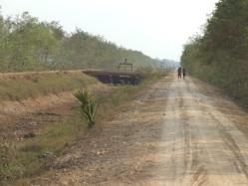

Canal primaire

Dans ce canal un certain nombre d’ouvrages existent :
c-1 L’ouvrage à 3 portes de fin de canal et qui permet de maintenir un niveau constant dans le canal
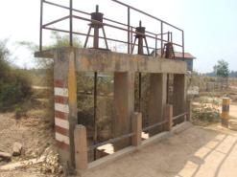

Page 2
Ouvrage de fin
c-2 Deux ouvrages de drainage à trois portes chacun situés face à face et permettant le drainage des eaux accumulées sur les rizières pk3+200
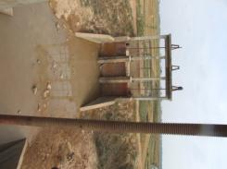

Un des deux ouvrages de drainage

c-3 Un ouvrage une porte avec seuil situé dans le canal pk2+600
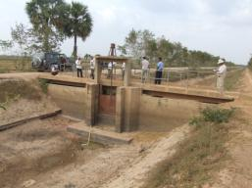

Ouvrage à 1 porte avec seuil
c-4 Une ancienne buse pk1+700
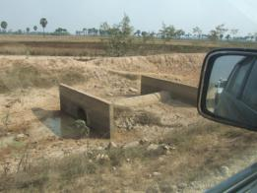

Ancienne buse d’un ancien pont

Page 3
- Les canaux secondaires :

Ces canaux au nombre de 15. Il y a deux types de longueur de canaux :
13 canaux de 500 m de longueur chacun
2 canaux de 300 m de longueur chacun

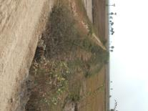
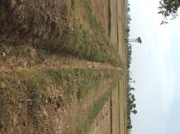
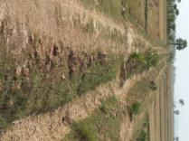

Canaux secondaires
- Les ouvrages de tête canaux secondaires :
Ouvrages busé en buses de Ø 600 mm avec porte en acier, joints en caoutchouc armé, vis de levage Ø 40 mm, support de cric et cric de levage.
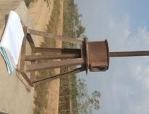
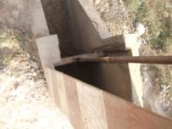
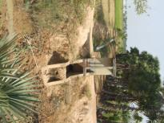

Ouvrages canaux secondaires

Voilà rapidement définis les différents composants du périmètre de SDAO KONG
Page 4
- La maintenance journalière :

Nous allons ici déterminer les priorités en matière de maintenance pour ce type de périmètre.

La première priorité est la maintenance de l’alimentation du périmètre, dans ce cas le système de pompage sur chaland.

La seconde priorité est la maintenance des ouvrages situés dans le canal primaire et permettant la gestion du niveau de l’eau dans ce dernier.

La troisième priorité est la maintenance des ouvrages de tête des canaux secondaires et des canaux eux-mêmes.

La quatrième priorité est la maintenance du canal primaire
2-1 Maintenance journalière des pompes, du chaland et des tuyaux de refoulement des eaux
Cette maintenance consiste principalement à contrôler les pompes et les moteurs diesels, à remplir les fiches de contrôle, et les points de vérification sont les suivants :
Avant mise en route
2-1-1 Niveau de mazout dans chacun des réservoirs et faire le complément si nécessaire,
2-1-2 Niveau d’huile du moteur diesel à l’aide de la jauge manuelle et complément si nécessaire,
2-1-3 Vérifier l’état des courroies et leur tension, si nécessaire retendre à l’aide du tendeur monté sur le moteur,
2-1-4 Vérifier la présence de coulées d’huile sur le moteur ou au sol, ou toutes autres problèmes inhabituels.
2-1-5 Vérifier l’accouplement moteur/pompe.
2-1-6 Vérifier le niveau d’eau acide dans les batteries.
2-1-7 Vérifier et purger l’eau dans le décanteur du mazout des moteurs.
2-1-8 Vérifier le niveau d’huile dans les filtres à air à bain d’huile.
2-1-9 Vérifier l’état extérieur de la pompe.
2-1-10 Vérifier le niveau d’huile dans le carter de la pompe, remplissage par le bouchon situé au-dessus
2-1-11 Vérifier que la pompe tourne librement
2-1-12 La colonne d’eau à l’aspiration est pleine et le clapet crépine est propre

Page 5

Eclaté de la pompe
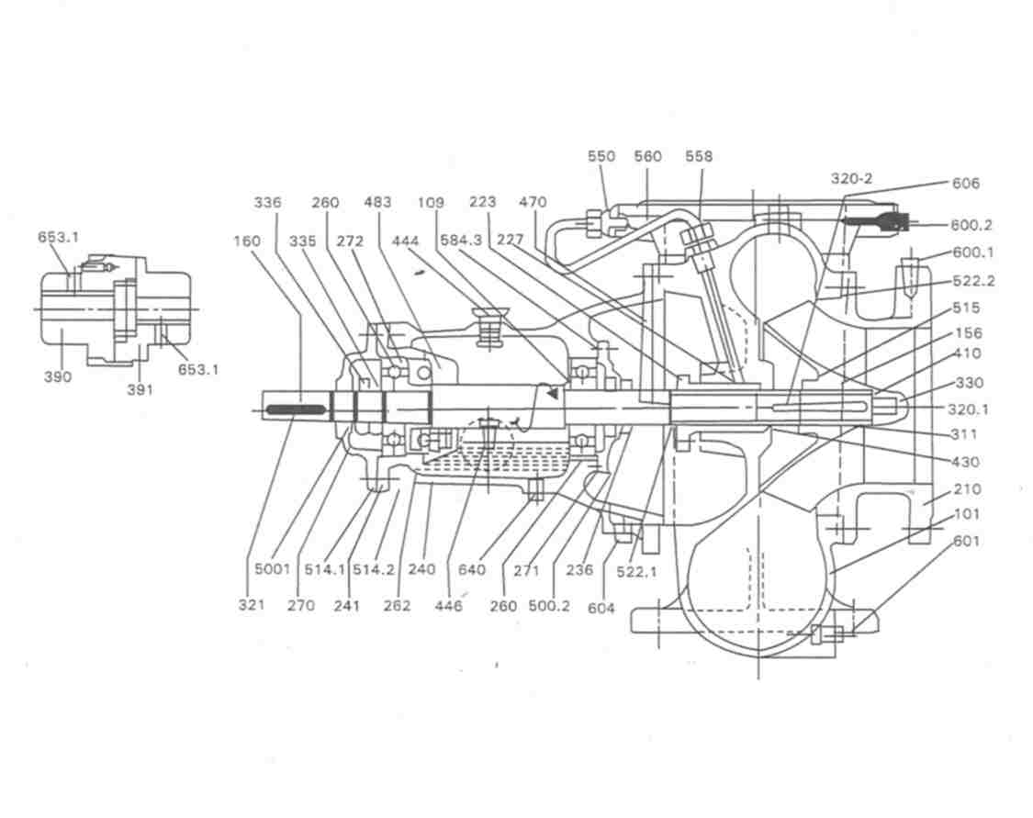

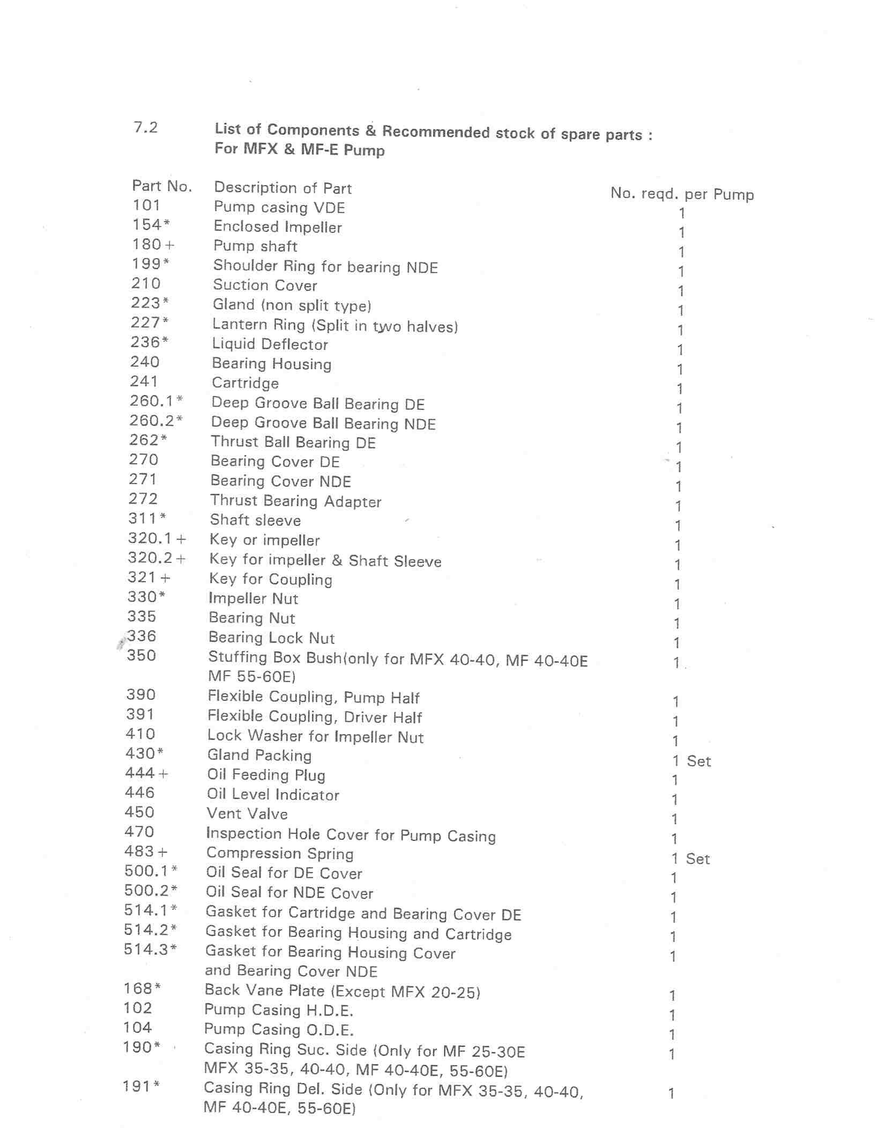

Page 6
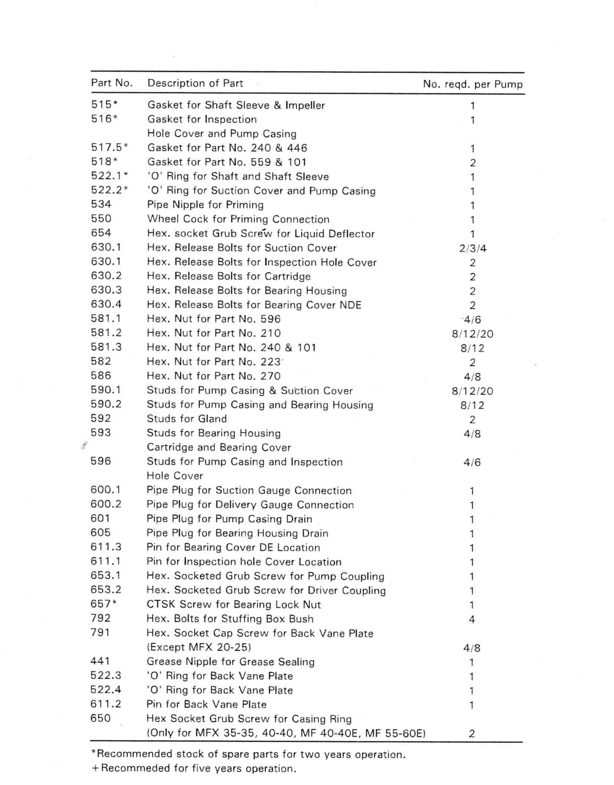

A la mise en route
2-1-13 Vérifier que les moteurs et pompes tournent correctement
2-1-14 Le débit d’eau de refoulement est continu
2-1-15 Vérifier que le débit d’huile est situé entre 60 et 80 gouttes par minute
2-1-16 Vérifier que les roulements de la pompe n’ont pas une température excessive
2-1-17 Vérifier qu’il n’y a pas de frictions excessives dans la pompe
2-1-18 Arrêter les pompes immédiatement si vous constatez des anomalies dans le fonctionnement pompe/moteur
2-1-19 Le lubrifiant pour les pompes Type d’huile 200-250 à 25°C
Page 7
2-1-20 Vérifier la présence ou non d’eau dans les deux flotteurs du chaland.
2-1-21 Si nécessaire pomper l’excès d’eau.
2-1-22 Vérifier les fuites d’eau aux brides de raccordement, les resserrer.
2-2 Maintenance des ouvrages situés dans le canal primaire
Cette maintenance consiste principalement à l’observation, aux interventions minimales, et au remplissage journalier des fiches de suivi des ouvrages.
2-2-1 Vérifier l’état général de l’ouvrage et des perrés.
2-2-2 Graisser si nécessaire les vis de levage des portes.
2-2-3 Vérifier l’état des joints des portes (vol, usure, etc.)
2-2-4 Nettoyage des bois flottant pouvant gêner la manœuvre des portes.
2-2-5 Supprimer les végétaux pouvant pousser à travers les perrés.
2-2-6 Réparation rapide des ravines naissantes entre ouvrage et talus. Mise en place de pierres ou de fascines en bois qui doit freiner la veine d’eau.
2-2-7 Vérifier les scellements des garde-corps de sécurité et des échelles d’accès aux divers crics.
2-2-8 Vérifier le bon fonctionnement des crics de levage des portes.
2-2-9 Remettre ou revisser les boulons ou les vis volées ou desserrées.
2-2-10 Remplir les fiches de suivi des ouvrages primaires.
2-3 Maintenance des ouvrages de tête des canaux secondaires
Cette maintenance consiste principalement à l’observation, aux interventions minimales, et au remplissage journalier des fiches de suivi des ouvrages et des canaux.
2-3-1 Vérifier l’état général de l’ouvrage et des perrés.
2-3-2 Graisser si nécessaire les vis de levage des portes.
2-3-3 Vérifier l’état des joints des portes (vol, usure, etc.)
2-3-4 Nettoyage des bois flottant pouvant gêner la manœuvre des portes.
2-3-5 Supprimer les végétaux pouvant pousser à travers les perrés.
2-3-6 Réparation rapide des ravines naissantes entre ouvrage et talus. Mise en place de pierres ou de fascines en bois qui doit freiner la veine d’eau.
2-3-7 Vérifier les scellements des garde-corps de sécurité et des échelles d’accès aux divers crics.
2-3-8 Vérifier le bon fonctionnement des crics de levage des portes.
2-3-9 Remettre ou revisser les boulons ou les vis volées ou desserrées.
2-3-10 Remplir les fiches de suivi des ouvrages secondaires.
Page 8
2-3-11 Coupe des végétaux poussant sur le plafond des canaux, et sur les deux cavaliers.
2-3-12 Réparation des cavaliers cassés volontairement ou non.
2-3-13 Nettoyage de la sortie d’ouvrages.
2-3-14 Remplir les fiches de suivi des canaux secondaires.
2-4 Maintenance du canal primaire et des cavaliers
Cette maintenance consiste principalement à l’observation, aux interventions minimales, et au remplissage journalier des fiches de suivi des canaux.
2-4-1 Réparation des petits nids de poules, ou des ravines longitudinales naissantes.
2-4-2 En cas de bourrelets de terre ou d’herbes en bord de cavalier, créer des ouvertures pour l’écoulement d’eau.
2-4-3 Coupe des végétaux
2-4-4 Remplir les fiches de suivi du canal primaire et des cavaliers.
Voilà listés les diverses interventions devant ou pouvant être réalisés par les équipes de maintenance de l’association (FWUC) du périmètre.

2-5 Planning pour la maintenance journalière
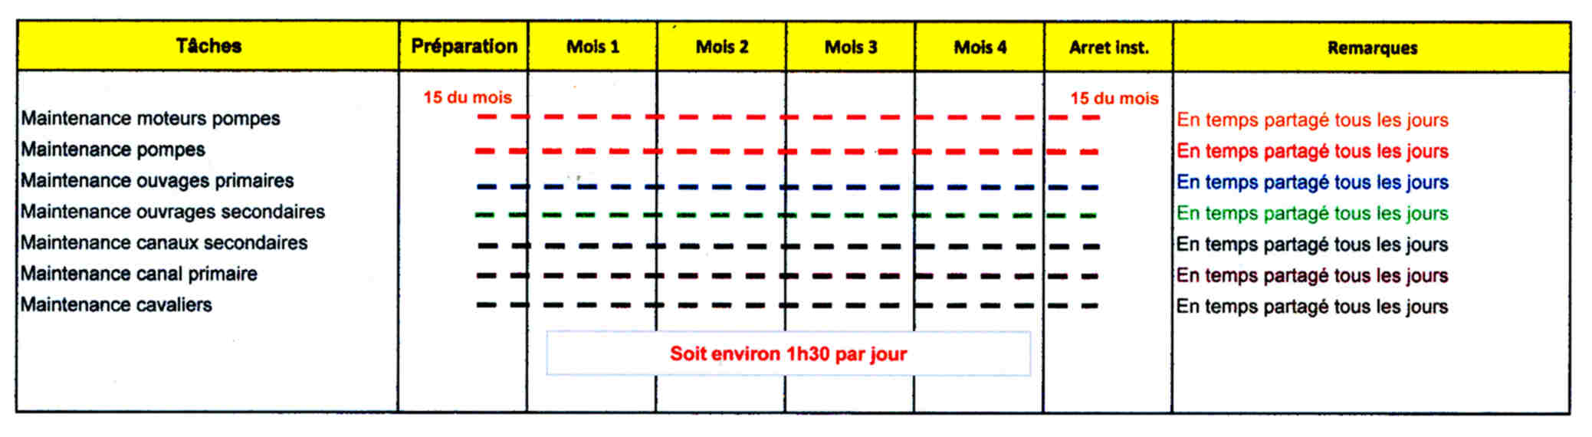

Page 9
Page 10

Page 11
Page 12

Page 13

